第３章 保険者における適正化事業の目標設定
第１節「介護給付適正化計画」に関する指針の実施目標
国指針における、適正化事業の実施目標は次のとおりである。

【国指針（Ｐ48）抜粋】
第２ 検証結果等を踏まえた実施目標及び事業内容等
１．適正化事業の実施目標について
(1) 適正化事業の実施状況と課題
平成22年度に各都道府県において実施した「介護給付適正化計画検証・見直し等事業」の結果及び行政事業レビューでの指摘等を踏まえ、地域における取り組むべき適正化事業について記述する。
(2) 適正化事業の実施目標について
第2期介護給付適正化計画については、「介護給付適正化計画検証・見直し等事業」の結果を踏まえれば、「要介護認定の適正化（認定調査状況チェック）」、「ケアプランの点検」、「住宅改修等の点検」、「縦覧点検・医療情報との突合」、「介護給付費通知」といった、いわゆる主要５事業については、多くの保険者からそれぞれに一定の評価を受けているものと考えており、着実に実施を継続することが望ましい。
なお、「介護給付適正化計画に関する指針について」（平成19年6月29日付老総発第0629002号他）においては、その最終年度にあたる平成22年度には、全ての保険者において全事業を実施していることが望ましいとしていたところであるが、今回具体的な目標を策定するに際しては、都道府県、保険者の状況を踏まえて効果的と思われる取組を優先した目標を設定するものとする。
例えば、全ての事業を均等に拡充して実施していくことが難しい場合は、費用的な効果が最も見込まれる「縦覧点検・医療情報との突合」を優先的に実施することを検討する。
また、確実に効果が見込まれる事業を中心に、点検の実施率、月数、回数等を増やすべく、より工夫を凝らした内容を検討する。（計画の最終年度には実績を報告いただくため、実施件数、月数、部数、費用等（「平成22年度介護給付適正化計画検証・見直し等事業」と同様の調査項目）について把握しておくよう努めること。）
なお、国保連介護給付適正化システムにおける「給付実績の活用」による過誤調整の実施については、小規模保険者でも活用しやすい工夫がなされているところであり、積極的な実施を検討する。

第２節 第２期計画における目標設定の基本的考え方
１ 国指針との整合性について
指針に示されている事業内容をベースとする。

２ 府計画での目標設定について
府内では、国指針において一体的に取り組まれている「医療情報との突合」「縦覧点検」を分けて「重要６事業」として目標値を設定し、事業を実施してきたが、平成22年度までに実施率は、ほぼ１００％となった。しかし、保険者により事業の実施内容には差があるのが現状である。
今回、第２期の計画策定にあたっては、４年間に取り組むべき事業について、国の指針に基づき、現在の６事業を継続して実施するものとし、「福祉用具貸与・購入調査」「給付実績の活用」を加えて８事業として実施目標を設定する。
また、これまで府独自に設定してきた実施頻度・実施量などの努力目標については、計画策定時に数値目標を明らかにするのではなく、各年度当初に８事業中、保険者の体制に応じて適正化効果の高い事業のうち、より優先的に取組むものを設定し、年度終了後、事業実績と実施による効果を検証するよう努める。
《第１期計画での設定》
Ⅰ 実施目標(指針より)
重要事業の実施の有無
⇒府内全体の実施率
Ⅱ 努力目標（府独自）
重要事業の実施頻度・実施量
⇒各保険者の実施量率等

《第２期計画での設定》
Ⅰ 実施目標
重要６事業の実施の有無
新たな項目の実施の有無
⇒府内全体の実施率
- マニュアル等の作成
- 先進事例等の情報提供、研修会の開催
- 認定調査員等研修事業の実施
- 指導監査の合同実施（権限移譲済市町村を除く。）
- 苦情並びに通報情報等の把握、分析及び共有
- 国保連との積極的な連携、小規模保険者に配慮した支援策の検討

Ⅱ 進捗管理
実施件数、月数、費用等について把握
⇒計画事業の進捗管理

⇔
Ⅲ 各年度優先項目の設定
各年度で、優先的に実施をする取組を決定
⇒取組の強化による効果の把握

３ 事業の効率的な実施について
各事業は、点検・調査の結果が他の事業にも連動して適正化につながる場合が多い。より効率的に適正化事業を実施していくためには、例のように複数の事業を連携させることなどにより、効果的に行っていくよう努めるものとする。
例）・認定調査、書類の確認（要介護認定の適正化）での、利用者の状況・内容確認と合わせてケアプランの点検、住宅改修の適正化・福祉用具購入・貸与調査を行う
・軽度者の福祉用具貸与一覧（縦覧点検）を元に福祉用具貸与調査によるケアプランの点検 等

４ 優先的に実施する事業の選定について
限られた人員体制の中で、効率的に事業を実施するために、各保険者で効果的と考える事業を優先して実施することを可能とする。
事業の選定にあたっては、例えば、後期高齢化率が低いが、要介護認定率が高いため「要介護認定の適正化」に取り組む、又は、居宅サービスの利用者のうち重度の利用者の割合が高いため「ケアプランの点検」に取り組むなど、重点的に取り組む事業の必要性を検証の上、選定するものとする。

（参考）【後期高齢化率と認定率の分布】（平成２３年３月末現在）
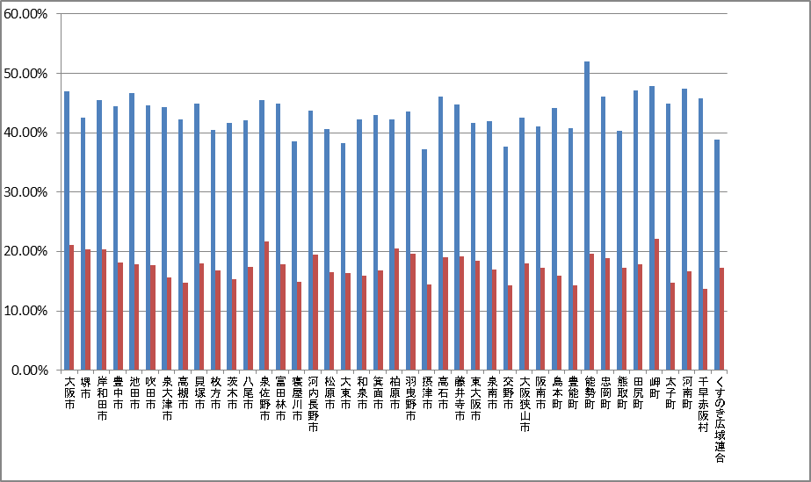
後期高齢者割合 府平均 43.74%
要介護認定率 府平均 18.74%

（参考）【居宅サービス受給者に占める要介護４・５の受給者の割合】（平成２３年３月末現在）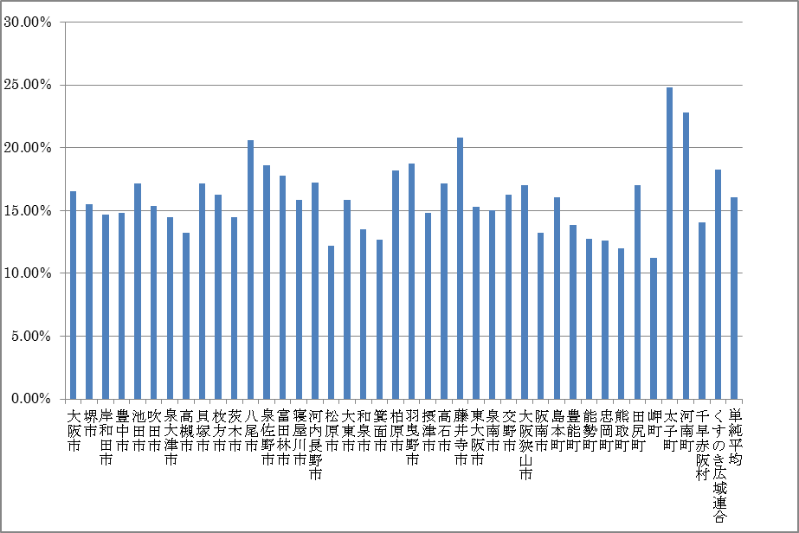（参考）【一人当たりの居宅サービス給付費】（平成２３年３月月報）
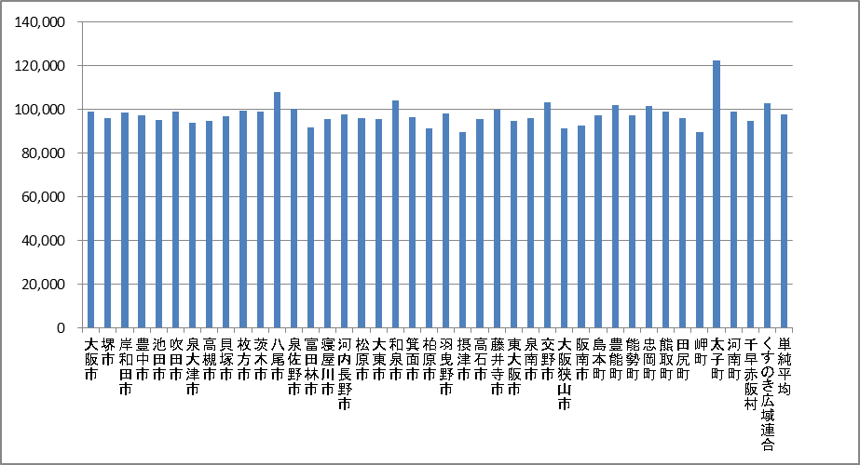
第３節 保険者における目標設定

第１項 要介護認定の適正化（認定調査状況チェック）

１ 概要
(1) 定義
認定調査状況チェックとは、要介護・要支援認定における訪問調査（以下「認定調査」という。）の保険者職員等による実施、委託調査に関するチェック等の実施、認定調査項目別の選択状況や一次判定から二次判定の軽重度変更率の地域格差の分析及び保険者内の合議体間の格差等についての比較分析等を行い、要介護認定のばらつきの是正に向けた取組を行うことをいう。

(2) 目的
認定調査の点検を実施することにより、認定調査の正確性を担保し、要介護・要支援認定における公正・公平性の確立に努める。適正な認定調査の質の維持に努めることにより、介護給付の適正化を図る。

２ 第２期の目標
次の項目を目標として設定する。
(1) 実施目標
①認定審査会前の各資料（基本調査、特記事項、主治医意見書）間の内容について、不整合の有無を確認する。（申請された事案全件）
＊記述内容に疑義がある場合には、さらに認定調査員、主治医等に確認するところまでをいう。（単なる誤字の確認や記入漏れの補足のみでは実施しているとはしない。）
②更新及び区分変更申請に係る要介護・要支援認定調査を、保険者等職員（指定市町村事務受託法人を含む。）により実施する。実施に当たっては、保険者ごとに頻度等をスケールとした一定の目標を定めて実施するよう努める。
＊遠隔地を理由とした委託の場合は、原則として当該対象には含まないものとする。
③認定調査項目別の選択状況や一次判定から二次判定の軽重度変更率の地域格差の分析及び保険者内の合議体間の格差等について比較分析等を行い、是正すべき内容がある場合は、認定調査員への研修や介護認定審査会への周知等是正に向けた取組を行う。
④認定調査員や介護認定審査会委員に対する研修等を実施する。
※①及び②を実施している場合は、「要介護認定の適正化」事業を実施しているものとみなす。

３ 進捗状況の把握
各項目の進捗状況を把握するため、以下の数値等を確認する。
①更新及び区分変更の申請件数、このうち、保険者等職員による書面の点検によって是正を行った件数及び主な内容、事業を拡充するために必要な改善策等
②更新及び区分変更申請に係る要介護・要支援認定訪問調査の委託による実施件数及び保険者等職員による実施件数
③認定調査項目別の選択状況や一次判定から二次判定の軽重度変更率の地域格差の分析、保険者内の合議体間の格差等についての比較分析の実施の有無及び分析結果、是正を行った内容
④研修会等の内容、回数等

第２項 ケアプランの点検（ケアプランチェック）

１ 概要
(1) 定義
ケアプランチェックとは、居宅サービス計画、介護予防サービス計画（「居宅サービス計画等」という。）の１表から８表までのすべて、または、いずれかの記載内容について、事業所から提出もしくは事業所への訪問調査を行い、保険者の視点から確認及び確認結果に基づく指導等を行うことをいう。

(2) 目的
ケアプランと給付実績を確認することで、居宅介護支援、介護予防支援及びこれに基づく各個別の居宅サービス等が、真に必要なサービスとして利用者本意の視点で提供され、保険給付の内容及び水準が介護保険法第２条第２項から第４項に掲げるものとなるように努めることにより、利用者の自由な選択と自立支援に資する適正な居宅介護支援または介護予防支援を確保しつつ、介護支援専門員の「気づき」を促し、介護支援専門員の資質向上を図るとともに、居宅サービス事業者等の不正請求及び不適切な報酬算定を抑止する。

２ 第２期の目標
次の項目を目標として設定する。
(1) 実施目標
点検の実施にあたっては、国保連介護給付適正化システム等を活用して点検対象を抽出するなど効率的に実施するよう努める。また、厚生労働省が作成した「ケアプラン点検支援マニュアル」を踏まえて、居宅サービス計画等の確認及び確認結果に基づく指導等を行う。
①居宅サービス計画等が、利用者の自立につながる、真に必要なサービスが適切に位置づけられているか確認する。
＊国保連介護給付適正化システムによる出力帳票の内容を確認する、又は福祉用具購入・貸与の位置付けを確認するためにケアプランを確認した場合等も点検件数に含めるものとする。
②居宅サービス計画等の確認を行った結果、必要に応じて介護保険法第23条、同法第83条第1項の規定に基づき指導・監査を行う。
③必要に応じて、地域の介護支援専門員等にフィードバックすること及び誤りが多い点や留意すべき点を周知する勉強会や研修会等を開催する。

３ 進捗状況の把握
各項目の進捗状況を把握するため、以下の数値等を確認する。
点検対象数、点検件数、うち事業所への問合せ件数、過誤申立件数、効果額、事業者への周知等の実施回数 等

第３項 住宅改修の適正化

１ 概要
（1）定義
住宅改修費の給付に関する利用者自宅の実態調査や利用者の状態等の確認及び施工状況の確認等を行うことをいう。
事前申請において、保険者は申請される当該住宅改修が保険給付として適正なものかどうかについて、書類によりその必要性や工事の内容、金額の妥当性等を確認するとともに、必要に応じて専門職等（建築士、ＰＴ、ＯＴ、職員等）による現地調査を行い、適正な申請となるよう指導を行う。
住宅改修の竣工後、保険者は当該住宅改修が適正に行われているかについて、書類や写真で確認するとともに、必要に応じて現地調査を行い、事前申請と異なる工事については、是正するよう指導を行う。

(2) 目的
現地確認によって、利用者の状態や利用者自宅の環境から見た工事の必要性、金額の妥当性を確認し、不適正な工事や請求を抑止することができる。
また、専門職等による調査を行うことにより、不適正な施工を抑止することができる。

２ 第２期の目標
次の項目を目標として設定する。
(1) 実施目標
申請される住宅改修が、写真等だけでは確認できないなど疑義のある場合に、改修工事の事前又は事後に、専門職による現地調査等により確認する。
加えて、疑義のあるものだけでなく、事前もしくは事後で抽出等（※）により一定数の現地調査を行う。
（調査項目）
○利用者の状態から見た必要性
○利用者自宅から見た必要性
○金額の妥当性
○適正な施工が行われたかどうかの確認

※抽出等の方法（例）
①申請の中から無作為に抽出
②新規事業者を抽出
③住宅改修事業者ごとに一定の件数を決める。
④生活圏域ごとに一定の件数を決める。
⑤その他（保険者が必要に応じて抽出）

３ 進捗状況の把握
各項目の進捗状況を把握するため、以下の数値等を確認する。
申請件数、事前訪問調査の件数、事後訪問調査の件数、支給決定件数、事前調査により申請を却下した件数、変更を指導した件数、事後調査により改善指導した件数、支給停止（又は減額）した件数 等

第４項 福祉用具購入・貸与調査

１ 概要
（1）定義
介護支援専門員が、その利用の妥当性を検討し、居宅サービス計画等に必要な理由を適切に位置づけているか、また、福祉用具貸与については、モニタリングを通して、継続の必要性をサービス担当者会議で検証しているか、ケアプランや、認定調査結果等を確認するとともに、必要に応じて利用者自宅への訪問調査を行う。

(2) 目的
利用者の状態像から見て、利用が想定しにくい福祉用具の購入・貸与がなされている場合があり、場合によっては、利用者の自立支援を阻害することになるなど、適切なケアマネジメントが実施されていない可能性があるため、事前又は事後に調査を行うことにより、不適切な給付を抑制する。

２ 第２期の目標
次の項目を目標として設定する。
(1) 実施目標
利用者の認定調査の直近の結果から利用が想定しにくい福祉用具購入・貸与について、ケアプラン等により必要性を確認する。また、必要に応じて利用者自宅への訪問調査を行う。
＊軽度の福祉用具貸与をケアプランで位置付けする場合は、介護支援専門員から事前に提出された届出等により確認する場合も実施したものとみなす。

３ 進捗状況の把握
各項目の進捗状況を把握するため、以下の数値等を確認する。
(1) 福祉用具購入
申請件数、調査件数、うち訪問調査件数、支給決定件数、変更を指導た件数等

(2) 福祉用具貸与
調査件数、うち訪問調査件数、支給決定件数、変更を指導した件数

第５項 医療情報との突合

１ 概要
(1) 定義
医療情報との突合とは、国保連介護給付適正化システムの医療情報との突合帳票による請求内容のチェックをいう。

(2) 目的
国保連合会から保険者に対して提供される医療給付情報と介護給付情報の突合結果をもとに、給付状況等を確認したうえで、疑義がある内容について国保連合会に対し、該当明細書についての過誤申立等を行う。
医療給付の情報と介護給付の情報を突合することにより、入院日数と介護給付、福祉用具の貸与状況などの整合性を確認し、誤った請求又は重複した請求等を改め適正な給付の確保を図る。

２ 第２期の目標
次の項目を目標として設定する。
(1) 実施目標
①突合リストを確認する。
国保連介護給付適正化システムから出力される「医療情報との突合リスト」「医療情報との突合リスト（独自絞込みリスト）」等を用いて、給付状況を確認する。
給付実績との突合により出力される内容について確認した場合は、「医療情報との突合」を実施したものとみなす。

突合する情報内容
 | 介護保険における  給付内容等 |  | 医療保険における給付内容等
 |  |  | 国保（40歳～74歳）  における給付内容等 | 後期高齢者医療（75歳以上）における給付内容
給付実績との突合 | 居宅サービス  （予防・地域密着型含む） |  | 入院中 | 入院中
給付実績との突合 | 認知症対応型共同生活  介護（予防含む） |  | 入院中 | 入院中
給付実績との突合 | 特定施設入居者生活介護  （予防・地域密着型含む） |  | 入院中 | 入院中
給付実績との突合 | 介護保険施設サービス  （地域密着型老人福祉施設入所者生活介護含む） |  | 入院中 | 入院中
給付実績との突合 | 居宅療養管理指導費(Ⅰ)  （予防含む） |  | 在宅時医学総合管理料  （特定施設入居時等医学総合管理料を含む。） | 在宅時医学総合管理料  （特定施設入居時等医学総合管理料を含む。）
給付実績との突合 | 介護老人福祉施設  （短期・予防短期・  地域密着型含む） |  | 在宅患者訪問薬剤管理指導料  （医科・歯科・調剤） | 在宅患者訪問薬剤管理指導料（医科・歯科・調剤）
受給者台帳との突合 | 要介護  （要支援）認定者等 | 医科 | 在宅訪問リハ指導管理料  在宅患者訪問薬剤管理指導料  在宅患者訪問栄養食事指導料 | 在宅訪問リハ指導管理料  在宅患者訪問薬剤管理指導料  在宅患者訪問栄養食事指導料  在宅患者連携指導料
受給者台帳との突合 | 要介護  （要支援）認定者等 | 歯科 | 訪問歯科衛生指導料  在宅患者訪問薬剤管理指導料 | 訪問歯科衛生指導料  在宅患者訪問薬剤管理指導料  在宅患者連携指導料
受給者台帳との突合 | 要介護  （要支援）認定者等 | 調剤 | 在宅患者訪問薬剤管理指導料 | 在宅患者訪問薬剤管理指導料
受給者台帳との突合 | 要介護  （要支援）認定者等 | 訪問看護  療養費 | 訪問看護基本療養費Ⅰ  訪問看護管理療養費 | 在宅患者連携指導加算  訪問看護情報提供療養費

② 疑義内容の確認及び過誤申立等の実施
疑義内容については、介護支援専門員やサービス提供事業所、医療保険担当部署等に詳細を確認するとともに、必要に応じて国保連合会に対し過誤申立等を行う。

３ 進捗状況の把握
各項目の進捗状況を把握するため、以下の数値等を確認する。
点検を実施した月数、点検を行った月の突合リストに出力された対象件数、事業所への照会件数、うち過誤申立等を行った件数、金額

第６項 縦覧点検

１ 概要
(1) 定義
国保連介護給付適正化システムの縦覧点検帳票による請求内容のチェックをいう。

(2) 目的
国保連合会から保険者に対して提供される、複数月の明細書の算定回数や事業所間等の給付の整合性を確認するための縦覧チェック一覧表をもとに、給付状況等を確認したうえで、疑義がある内容について国保連合会に対し、該当明細書についての過誤申立等を行う。
縦覧チェック一覧表から、算定期間・回数等やサービス及び事業所間の整合性を確認し、誤った請求などを改め適正な給付の確保を図る。

２ 第２期の目標
次の項目を目標として設定する。
(1) 実施目標
① 縦覧チェック一覧表・点検項目の確認
府計画における「縦覧点検」は、次表の帳票名１～10のうち、いずれか３つの帳票について、該当する縦覧点検項目の全てを実施する。
なお、国保連合会に次表の１～３について縦覧点検を委託している場合は、府計画の「縦覧点検」を実施しているものとする。
また、第２期では、国保連において未審査として保険者に情報提供される各帳票の「未審査一覧」の有効活用を図られたい。

国保連から提供される縦覧チェック帳票一覧表・点検項目
 | 帳票名 |  | 未審査一覧 | 縦覧点検項目
複数月の明細書における算定回数の確認 | 1 | 算定回数制限縦覧チェック一覧表 | 【未審査一覧】算定回数制限縦覧チェック一覧表 | 算定期間回数制限縦覧チェック
 |  |  |  | 最大連続入所日数縦覧チェック
 |  |  |  | 算定時期縦覧チェック
 |  |  |  | リハビリテーション加算、退院退所加算、小規模多機能型連携加算、特定施設の医療連携加算等チェック
サービス間・事業所間の整合性の確認 | 2 | 重複請求縦覧チェック一覧表 | 【未審査一覧】重複請求縦覧チェック一覧表 | サービス種類間の重複請求縦覧チェック
サービス間・事業所間の整合性の確認 | 2 | 重複請求縦覧チェック一覧表 | 【福祉用具貸与未審査一覧】重複請求縦覧チェック一覧表 | サービス種類間の重複請求縦覧チェック
その他 | 3 | 居宅介護支援請求におけるサービス実施状況一覧表 | 【未審査一覧】居宅介護支援請求におけるサービス実施状況 | 居宅介護(介護予防)支援請求におけるサービス実施状況チェック
その他 | 4 | 要介護認定有効期間の半数を超える短期入所一覧表 | 【未審査一覧】要介護認定有効期間の半数を超える短期入所一覧表 | 要介護認定有効期間の半数を超える短期入所受給者チェック
その他 | 5 | 入退所を繰り返す受給者縦覧一覧表 | 【未審査一覧】入退所を繰り返す受給者縦覧一覧表 | 入退所を繰り返す受給者縦覧チェック
その他 | 6 | 居宅介護支援再請求等状況一覧 | 【未審査一覧】居宅介護支援再請求等状況一覧表 | 居宅介護(介護予防)支援請求に係る再請求のチェック及び月遅れ請求の確認
その他 | 7 | 月途中要介護状態変更受給者一覧表 | 【未審査一覧】月途中要介護状態変更受給者一覧表 | 要介護状態とサービスコード(請求内容)の関連チェック
その他 | 8 | 軽度の要介護者にかかる福祉用具貸与品目一覧表 | 【未審査一覧】軽度の要介護者にかかる福祉用具貸与品目一覧表 | 軽度の要介護者(要支援1・2、経過的要介護、要介護1)にかかる平成18年4月以降の特定品目の福祉用具貸与状況確認
その他 | 9 | 独自報酬算定事業所一覧表 | 【未審査一覧】独自報酬算定事業所一覧表 | 独自報酬が算定可能な地域密着型サービスを算定している保険者の給付実績
その他 | 10 | 単独請求明細書における準受付審査チェック一覧表 | 【未審査一覧】単独請求明細書における準受付審査チェック一覧表 | 単独請求明細書における準受付審査チェック

② 疑義内容の確認及び過誤申立等の実施
疑義内容については、介護支援専門員やサービス提供事業所等に詳細を確認するとともに、必要に応じて国保連合会に対し過誤申立等を行う。

３ 進捗状況の把握
各項目の進捗状況を把握するため、以下の数値等を確認する。
国保連から配信された帳票のうち、独自に点検を行った帳票の種類、点検を行った月数、事業所への照会件数、うち過誤申立等を行った件数、金額

第７項 介護給付費通知

１ 概要
(1) 定義
介護サービス利用者に対する利用サービスの内容と費用総額の内訳の通知をいう。

(2) 目的
サービス事業所や介護保険施設等が請求を行ったもののうち、国保連合会において審査決定した給付実績等をもとに、利用者単位に作成したサービス利用実績を各利用者に対して通知する。
通知を受けた利用者から、利用していないサービスが記載されている等の連絡があった場合には、給付状況等を確認したうえで、国保連合会に対し過誤申立等を行う。
利用者から疑義があるサービス利用実績等の連絡を受け、給付状況等を確認することにより、誤った請求などを改め適正な給付の確保を図る。
また、架空請求や過剰請求などの不正を抑止することができる。

２ 第２期の目標
次の項目を目標として設定する。
(1) 実施目標
① 利用者へのサービス利用実績の送付
国保連合会において審査決定した給付実績等から、利用者ごとに直近数ヶ月の利用実績を記載した給付費通知書を作成し送付する。
給付費通知書に記載する主な項目は次のとおり。
〔主な項目〕
- サービス月
- サービス事業所
- サービス種類(略称)
- サービス日数及び回数
- 利用者の負担額
② 疑義内容の確認及び過誤申立等の実施
利用者から、寄せられた架空請求や過剰請求等の情報を受けた場合、利用者から的確な事実確認を行うとともに、必要に応じて国保連合会に対し過誤申し立て等を行う。

３ 進捗状況の把握
各項目の進捗状況を把握するため、以下の数値等を確認する。
通知対象サービス、通知対象月、通知回数、通知人数（のべ人数）。

第８項 給付実績の活用

１ 概要
(1) 定義
国保連合会による給付実績を活用した情報提供における帳票から、請求内容をチェックし、必要に応じて事業所等への確認、指導・監査を行う。

(2) 目的
国保連合会から保険者に対して提供される、各事業所での給付の特徴を示す帳票により給付状況等を確認し、疑義がある内容について国保連合会に対し、該当明細書についての過誤申し立てや事業所に対する指導・監査等を行う。

国保連から提供される給付実績の活用に関する主な帳票・点検項目
出力帳票 | 出力内容
介護支援専門員あたり給付管理票作成状況一覧表 | 事業所単位における介護支援専門員単位の給付管理票作成件数
支給限度額一定割合超一覧表 | 支給限度額に対する計画単位数の割合、利用者負担額の有無
居宅介護支援請求状況一覧表 | 居宅介護支援における「特定事業所加算」「運営基準減算」「取扱件数」「特定事業所集中減算」の算定状況
訪問介護サービス提供責任者数の状況一覧表 | サービス提供責任者1人あたりの訪問介護員数及びサービス提供時間
福祉用具貸与費一覧表 | 全国平均・府平均との価格の比較
通所サービス請求状況一覧表 | 通所介護、通所リハビリテーションの請求内容、平均利用述人員数に対する規模区分の確認
定員超過事業所一覧表 | 施設定員数に対する利用者割合
認定調査状況と利用サービス不一致一覧表 | 認定情報での利用者の状態像とサービス利用状況が一致しないもの
受給者別給付状況一覧表 | 受給者ごとの給付状況

２ 第２期の目標
次の項目を目標として設定する。
(1) 実施目標
① 帳票の活用
国保連合会から配信される給付実績等の情報を活用して、不適正・不正な
給付がないか確認する。
② 疑義内容の確認及び過誤申立等の実施
疑義内容については、介護支援専門員やサービス提供事業所等に詳細を確認するとともに、必要に応じて国保連合会に対し過誤申立等を行う。
※関係する帳票を活用して、ケアプランの点検と同時並行して実施する場合もこの事業を実施したとみなす。

３ 進捗状況の把握
各項目の進捗状況を把握するため、以下の数値等を確認する。
国保連から配信された帳票のうち、独自に点検を行った帳票の種類、点検を行った月数、事業所への照会件数、うち過誤申立等を行った件数、金額。

第４節 その他
第１項 指導監督
保険者は、指導監督体制の充実を図る。

第２項 苦情・通報情報の適切な把握及び分析
保険者は、苦情・通報情報があった場合、「介護保険制度における苦情・相談処理業務要領」を踏まえ対応する。
その場合、苦情・通報情報の内容が、事業者に対する勧告・命令・指定の取消等が必要な案件であるかなどについて適切な判断ができるよう十分な内容の把握を行うとともに、苦情申立者や情報提供者から継続的に情報提供が得られるよう努めるものとする。また、苦情処理台帳を作成するとともに、的確に情報の整理を行い効率的な事業者指導が行える環境整備に努めるものとする。
なお、保険者は、事業者指導に際して通報等があった場合、「高齢者に対する虐待の防止、高齢者の養護者に対する支援等に関する法律」(平成17年11月9日法律第124号)に基づき関係機関と連携して速やかな対応に努めるものとする。

第３項 不当請求あるいは誤請求の多い事業所への重点的な指導
保険者は、苦情及び通報等への対応の参考とするため、必要に応じて国保連から返戻及び減額の請求が多い事業者の情報を求め、不適切な報酬算定の是正を求めるなど重点的な指導に努める。
また、必要に応じて権限行使の必要性について、府に対して協議を行い、府と合同により指導監査を実施する。
その他、介護給付費通知により受給者から寄せられた架空請求や過剰請求等の情報については、保険者は、受給者から的確な事実確認を行うとともに、指定介護サービス事業者に対しては、必要に応じて権限行使の必要性について、府に対して協議を行い、府と合同により指導監査を実施する。

第４項 制度の周知
１ 利用者への制度の周知
広報紙、パンフレット、インターネットのホームページ、地域説明会などを活用して、サービスを必要とする高齢者が確実かつ適切にサービスを利用できるよう、制度の周知・広報活動の充実に努める。
特に、介護保険制度の趣旨や内容、介護給付適正化に係る保険者の取組み情報等について周知徹底を進めることにより、利用者が不正なサービスを受けないようにするとともに、制度の理解が不十分であったり誤解等のため、利用者が保険給付として不適切なサービスを求めることがないよう、制度の正確な理解とコスト意識の啓発を図る。
なお、制度の周知に当たっては、コミュニケーションや情報入手に支援を有する高齢者に対する配慮に努める。

２ 事業所への制度の周知
保険者は、地域密着型サービス事業所等に対する集団指導や介護支援専門員及びサービス提供責任者などに対する研修・講習会において、各事業実施による結果についてフィードバックすること及び誤りが多い点や留意すべき点等を周知する勉強会などの実施により、事業者や介護従事者の資質向上を図るとともに、制度の周知に努める。
また、保険者は、介護保険事業者連絡会等の自主的な活動の支援を図ることにより、介護の実態の把握に努めるとともに、介護従事者の資質向上など事業者等の育成の取組みを進めていく。

第５項 介護相談員派遣等事業
１ 事業の目的
市町村等に登録された介護相談員が、介護サービス提供の場を訪ね、利用者やその家族の話を聞き、相談に応じる等の活動を行い、利用者と事業者の橋渡しをしながら、疑問や不満、不安の解消を図るとともに、派遣を受けた事業所等における介護サービスの質的な向上を図る。
介護の現場で問題が起きた場合の「告発型」の対応ではなく、利用者の日々の思いにきめ細かく対応することによって、苦情に至る事態を未然に防止するとともに改善の途を探ること（問題提起型・提案解決型事業）を目指すものである。

２ 介護給付適正化における位置付け
介護相談員の活動は、「１ 事業の目的」のとおり、利用者等の疑問や不満、不安を解消し、サービスの改善を図ることから、受給者が真に必要とする適切なサービスを確保する点で介護給付適正化の推進に有効な事業である。
また、日常の相談活動を通じて介護保険制度等の情報提供や理解を進めることで、利用者の誤解解消やコスト意識の普及啓発にも資するなど、不適切な給付の削減にも寄与している。

３ 事業の実施状況
現在、事業を実施しているのは３１保険者である。
うち大部分の保険者が介護保険施設及び地域密着型サービスを実施している事業所に相談員を派遣している一方で、居宅系サービス事業所への派遣は１７保険者に留まっている。
相談員の登録状況及び派遣状況は、後掲「介護相談員派遣等事業実施状況」のとおりである。

４ 事業の拡充に向けて
本事業が初期の目的を果たし、介護給付適正化においても十分な効果をあげるためには、より多くの利用者の声に対応するため、より多くの事業者から派遣の希望を受けることが重要である。
(1) 派遣先事業所等の拡大
派遣先事業所等を拡大するためには、事業者が介護相談員の受け入れに抵抗感を持たないよう、当事業の趣旨を正確に理解してもらうことが重要である。
また、介護保険施設に比べ保険者によって派遣実績に差が見られる居宅系サービス事業所については、訪問時間、場所の工夫や介護保険施設と併設した事業所への派遣に向けた取組みを進める。
さらに、特定施設入居者生活介護の指定を受けた施設や、建物内または近隣に居宅サービス事業がある高齢者向け住宅などへの相談員派遣の検討が必要である。
(2) 相談員の確保
派遣先を拡大するためには、より多くの府民に相談員として活動していただかなくてはならない。相談員の確保には費用負担を伴う場合が多いため、保険者にあっては財源の確保に一層取り組むとともに、事業の内容を広く府民に周知することによって、相談員として活動しようという希望者を多く募ることが必要である。
保険者においては、人員体制や財政事情等多くの制約がある中ではあるが、自らの課題や目標を明確にし、事業の拡充や効果的な運用に取り組むことが求められる。
なお、既に一定の派遣が進んでいる保険者にあっては、派遣回数の増加や相談方法の工夫、相談員がくみ上げてきた情報の活用方法の検討など、本事業のより効果的な実施に向けた取組みが求められる。

５ 事業の実施に向けて
本事業を実施していない保険者は、利用者等の疑問や不満、不安を解消し、サービスの改善を図るという介護相談員事業の有する目的達成のために、保険者の実情に応じた方策の検討が必要である。

